Пресс-релиз
Дата: 08 июля 2021 года
Анна Пшеничникова
+ 7 964 717 14 26

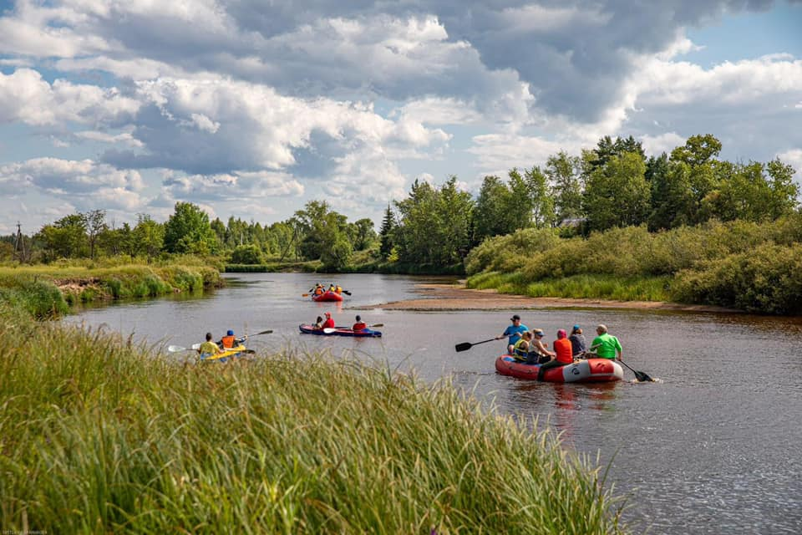

Медиасплав с АКМР на реке Пра
Долгожданное событие культурно-спортивного характера состоится с 16 по 18 июля 2021 года, медиасплав с АКМР будет проходить в Рязанской области. Местом проведения была выбрана река Пра — «шоссе» по живописным местам, где близко подходят друг к другу Московская, Рязанская и Владимирская области.
Медиасплав с АКМР — это не просто способ провести время с пользой и удовольствием, но и уникальная возможность завести новые деловые знакомства в неформальной обстановке. Среди участников мероприятия — известные медиаменеджеры, коллеги по бизнесу, а также близкие люди. На протяжении 3 трех дней участники смогут забыть о рабочих делах, насладиться отдыхом на природе и посоревноваться между собой на рафтах и байдарках. Сплавляться на байдарках по реке Пра — сплошное удовольствие, маршрут совсем не экстремальный, но и никого не заставит заскучать. Гостей ждёт насыщенная программа, которая будет включать в себя спортивные игры, прогулки по живописным местам и разнообразную кухню от приглашенного повара. Приготовленный на костре ужин, свежий воздух и теплая дружеская компания – лучшая вариация отдыха после рабочих будней.

Компании участников сплава 2021 года:
- Enel
- RundUp
- Аврора
- Альпина PRO
- Альфа-Энерго
- Благотворительный Фонд «Право на чудо»
- Благотворительный Фонд "Почёт"
- Госпиталь «Мать и Дитя»
- Группа ГАЗ
- Додо пицца
- Инсистемс
- Интериум
- К-Мед
- «Брусника» креативное агентство
- КРОС
- Ключевые системы и компоненты ГК
- Лаборатория Социальной Рекламы
- Метрополитеновец
- Микроген ПНО
- Музей Архитектуры
- Национальная Ассоциация Заслуженных врачей и наставников
- Okin Group
- Росатом
- Русский Медиа Альянс
- Скоростные магистрали
- CCМС
- ТрансНефть НИИ
- ФНР
- Центр развития коммуникаций ТЭК
- Шереметьево аэропорт
- ЭКО-культура

Для комфортного пребывания участникам понадобятся вещи для спортивного путешествия – шорты, футболки, головные уборы, удобная обувь. Полный список необходимых вещей можно найти здесь: https://www.media-manager.ru/usloviya_uchastiya/mediasplav/2021/
Сплавы проводятся оргкомитетом премии «Медиа-Менеджер России» совместно с АКМР ежегодно, начиная с 2001 года. Сплав собирает из профессиональной среды людей с установкой на здоровый образ жизни, любви к природе, спорту, отдыху, профессиональному и личному общению, семейным ценностям.
Мероприятие проводится после торжественной церемонии вручения национальной премии «Медиа-Менеджер России» и уже не первый год собирает профессионалов медиаиндустрии, членов АКМР, а также представителей крупных компаний и корпораций.
Фото с предыдущих медиасплавов можно посмотреть на станице в Facebook:https://www.facebook.com/MediasplavAKMR/photos/?ref=page_internal
Информационная поддержка: «МедиаБизнес», АКОС, АРПП, АНРИ, РАОС, РАМУ, РАСО, ИА «ГАРАНТ», "Журнал "Технология Праздника", Телеканал «PRO Бизнес», CateringConsulting, Рекламный совет, PR Info, Event LIVE, PR News, Mediaguide.ru, Advertology.ru, Mdf.ru и другие.

